防犯カメラ設置にかかる注意点
！
！
防犯カメラを設置される際は、以下の点にご注意ください。
四日市市防犯カメラの設置及び運用に関する条例（以下、「条例」）の第３条において、基本原則として、「防犯カメラを設置し、及び運用するものは、市民等がその容貌、姿態又は生活をみだりに撮影されることのないよう十分配慮し、その目的の達成に必要な範囲内で、防犯カメラの設置及び運用を行わなければならない。」と規定されています。
①設置の位置、撮影範囲について
・犯罪等の抑止という観点から、見やすく、目立つ位置へのカメラ設置をおすすめします。
・撮影範囲には、民家等の私的空間が含まれることを極力避け、どうしても含まれる場合には、相手方に、事前に丁寧な説明を行ってください。また、説明の記録を文書で残しておくことをおすすめします。
・また、条例第６条では、設置者の義務として、「設置者は、防犯カメラの撮影区域内の見やすい場所に、防犯カメラを設置している旨及び設置者の名称を表示しなければならない。」と規定されています。
②設置運用基準の制定について
条例の第４条では、自治会等による防犯カメラの設置について、「公共の場所に向けて防犯カメラを設置しようとするときは、あらかじめ規則で定めるところにより、防犯カメラの設置及び運用に関する基準を定める」こととしており、この基準として、以下のような事項を定める必要があります。
・防犯カメラの撮影対象区域に関すること
・管理責任者の設置及び取扱者の指定に関すること
・画像データ等の利用及び提供に関すること
・画像データ等の開示に関すること 等
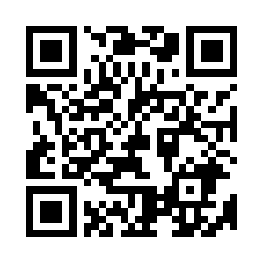
三重県防犯カメラの設置及び運用に関するガイドラインも
ご参照ください。
【作成・問い合わせ】
四日市市 市民生活部 市民協働安全課
TEL 059-354-5179
FAX 059-354-8316

